|  |  |
| --- | --- |
|  |  |

**ПЛАН ЗАСТРОЙКИ**

**по компетенции**

**«Сетевое и системное администрирование»**

**Юниоры**

**Итогового (межрегионального) этапа Чемпионата по профессиональному мастерству «Профессионалы»**

2025 г.

Условные обозначения

|  |  |
| --- | --- |
|  | Стол 1400 мм |
|  | Стул со спинкой, с подлокотниками, на колесиках |
|  | Монитор |
|  | Ноутбук или ПК в сборе |
|  | Интерактивная доска |
|  | Кулер |
|  | Огнетушитель |
|  | Аптечка |
|  | Проводной интернет |
|  | 3 x 220 В |
|  | Стол-парта одноместная со стулом |
|  | Стол-парта одноместная для лиц с ограниченными возможностями |
|  | Стол со стулом |
|  | Стол 1400 х 800 мм |

Рабочая зона конкурсантов (аудитория 318)

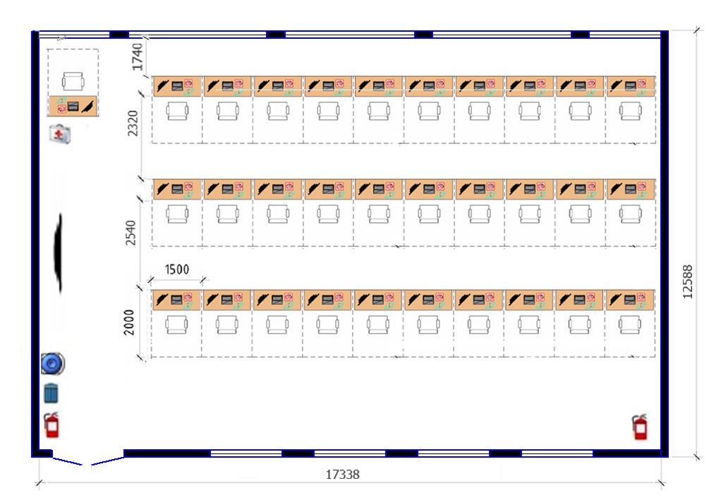

Комната конкурсантов (аудитория 331)

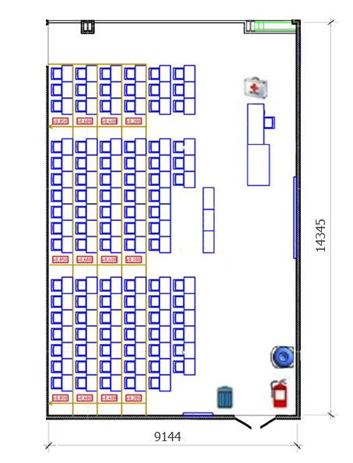

Комната экспертов (аудитория 320)

